ΣΧΟΛΗ ΜΟΝΙΜΩΝ
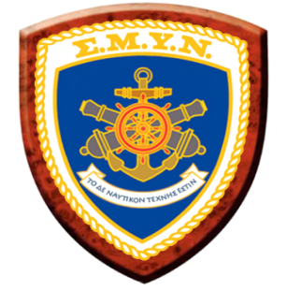
ΥΠΑΞΙΩΜΑΤΙΚΩΝ ΝΑΥΤΙΚΟΥ
Σκαραμαγκάς, 06 Αυγ 2024

ΑΝΑΚΟΙΝΩΣΗ - ΠΡΟΣΚΛΗΣΗ

1. Καλούνται οι επιτυχόντες στη Σχολή Μονίμων Υπαξιωματικών Ναυτικού (ΣΜΥΝ), μέσω των Πανελλαδικών Εξετάσεων, όπως παρουσιασθούν τη Δευτέρα 02 Σεπτεμβρίου 2024 και ώρα 08:00 στη Σχολή, που εδρεύει στο Ναυτικό Οχυρό Σκαραμαγκά.
2. Κατά την κατάταξή τους να προσκομίσουν :
α. Τα προβλεπόμενα δικαιολογητικά, που καθορίζονται στη σχετική Εγκύκλιο Διαταγή Προκήρυξης Διαγωνισμού Επιλογής Σπουδαστών/τριών Ανώτατων Στρατιωτικών Εκπαιδευτικών Ιδρυμάτων (ΑΣΕΙ) και Ανώτερων Στρατιωτικών Σχολών Υπαξιωματικών (ΑΣΣΥ), Ακαδημαϊκού Έτους 2024-2025.
β. Rapid COVID-19 test, το οποίο θα έχει πραγματοποιηθεί τις τελευταίες 48 ώρες, πριν την ημέρα παρουσίασής τους στη Σχολή, (εμβολιασμένοι και μη καθώς και όσοι έχουν νοσήσει).
3. Σε περίπτωση θετικού Rapid COVID-19 test, o επιτυχών δε θα προσέλθει και οφείλει να ενημερώσει τη Σχολή για παροχή περαιτέρω οδηγιών (τηλέφωνα επικοινωνίας: 210-5531742, 5531750, 5531755, 5531738, 6947159689, 6940471177). Ο επιτυχών προσέρχεται στη Σχολή με την αρνητικοποίηση του test.

Πλοίαρχος Νικόλαος Ασημακόπουλος ΠΝ
Διοικητής

